ANTONIO SIMONE E L'INCHIESTA DEI MILIONI TRA LA CLINICA MAUGERI E LA REGIONE
Da "il Giornale"
La bufera scoppia il 13 aprile scorso. Antonio Simone - negli anni Novanta assessore alla Sanità della Regione Lombardia, un passato nella Democrazia Cristiana e un presente da imprenditore - viene arrestato assieme ad altre quattro persone. È l'inchiesta della Procura di Milano sulla Fondazione Maugeri (che Opera nel settore della sanità, ha sede a Pavia e strutture Ospedaliere in tutta Italia), da cui secondo i pm sarebbero stati distratti 56 milioni di euro.
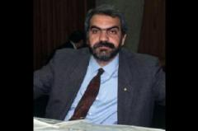antonio-simone-assessore 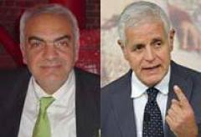formigoni_e antonio simone
Simone - 58 anni compiuti nel carcere milanese di San Vittore, uomo di Comunione e Liberazione e amico del governatore della Lombardia Roberto Formigoni - viene accusato assieme al «mediatore» Pierangelo Daccò (già finito nell'inchiesta sul crac dell'ospedale San Raffaele), a Costantino Passerino (direttore amministrativo della Maugeri), Gianfranco Mozzali (legale rappresentante di una società collegata alla Fondazione) e Claudio Massimo (commercialista e consulente della Maugeri) di riciclaggio e associazione per delinquere per aver creato fondi neri all'estero (Malta, Stati Uniti, Madeira, Svizzera, Austria, Lussemburgo), tra il 2004 e il 2011. Denaro Occulto con cui - è la tesi dei magistrati - oliare i meccanismi della Politica. Ora, dal carcere, Simone racconta la sua verità.
2 - VOGLIONO CHE ACCUSI FORMIGONI NON MI RESTA CHE SUICIDARMI
Lettera dal carcere di San Vittore di Antonio Simone a "il Giornale"
Prigioniero della politica. Sono in carcere da tre mesi perché per i pm non dico «tutto», cioè non confermo le loro ipotesi accusatorie. Contro la legge, con un uso strumentale e folle di disposizioni reiterate solo grazie all'insipienza di un ceto politico e di un sistema giudiziario sempre in lotta col berlusconismo (che quindi tace), sono istigato continuamente a dire il falso (cioè che ho corrotto qualcuno) e istigato al tentato suicidio come unica possibilità di risposta al sequestro della mia persona.
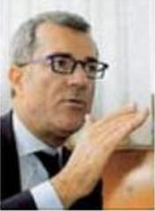PIERANGELO DACCO'
La mia vita resta l'ultima arma disponibile per denunciare (...)(...) i metodi staliniani di odio politico che i pm usano in questo caso.Io mi appello a quanti hanno ancora a cuore la libertà e il diritto come base della nostra società: politici, magistrati, istituzioni, società civile.La tortura (perché il reato non viene introdotto nell'ordinamento?) è in questa fase la carcerazione preventiva trasformata in condanna preventiva su motivi inesistenti, sistema escluso dal nostro ordinamento.
Presto, utilizzando in maniera folle disposizioni giuridiche, chiederanno il processo immediato per raddoppiare i termini della custodia (condanna) preventiva (da 6 mesi a 12 mesi) per portarmi a processo in stato di detenzione, così rendendo più difficoltosa ogni mia possibilità di difesa: recuperare documenti, incaricare consulenti...Tutto questo perché non accuso Formigoni, né Lucchina e tantomeno altri funzionari della sanità? Se lo facessi, avrei detto «tutto» e potrei andare a casa?
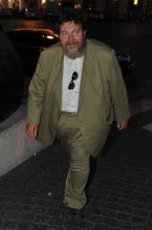GIULIANO FERRARA
Sono in attesa della fissazione di un ricorso in Cassazione, slittato di oltre 40 giorni per il ritardo del deposito delle motivazioni del tribunale del Riesame, che ha deciso in 48 ore di rigettare tutto e ha impiegato 40 giorni per dire perché.Ora chiedo solo che ciò che a me è successo possa interrogare la libertà di ciascuno, avendo il solo coraggio di non nascondersi intorno a un ruolo che non compete. La giustizia non può essere sottoposta a odio politico-ideologico e sarebbe troppo facile per ciascuno dire «io non sono così» per tacere.
3 - SIMONE È UN COMBATTENTE
Risposta di Giuliano Ferrara a Luigi Amicone al "Foglio" sul caso di Antonio Simone
Simone è un combattente, fa quel che pochi hanno fatto contro una logica aguzzina. Il processo ci sta, la carcerazione preventiva è un obbrobrio, il silenzio che la circonda raddoppia il sentore di truffa mediatica e giustizialista.

Antonio Simone il ciellino che ogni mattina prega in ufficio
Lombardia, ex assessore in cella. «Contratti falsi e 56 milioni in nero»
Commenti
Nel 1994 finì in cella per corruzione, poi finì nel mirino per le tangenti di Pieve Emanuele. Il ritratto dell'ex assessore coinvolto nello scandalo Maugeri
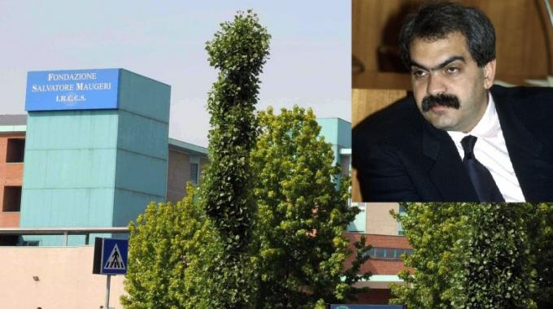
La fondazione Maugeri, nel riquadro l'ex assessore Antonio Simone
Milano, 14 aprile 2012 - La prima volta fu nel giugno del ’94, secolo scorso. Le manette scattarono per l’allora consigliere regionale Antonio Simone, uno dei padri fondatori del Movimento popolare, il “braccio politico” di Comunione e liberazione. Pare che da assessore ogni mattina convocasse i dirigenti nel suo ufficio per recitare le preghiere di inizio giornata.
Articoli correlati

Nell’ ordine di custodia, il giudice Paolo Arbasino gli contestava il reato di corruzione, in concorso con altri due esponenti di Mp in cella da un mese. Un’accusa che trascinò Simone nel carcere di Monza proprio nel giorno del previsto “battesimo” della nuova coalizione di governo della Regione, dove fino a pochi giorni prima il suo voto era considerato determinante.
Passato dalla Dc al Partito popolare, Simone finì nel mirino dei magistrati per le tangenti edilizie di Pieve Emanuele. I pm Fabio Napoleone, Claudio Gittardi e Giovan Battista Rollero lo consideravano il destinatario finale di almeno una parte di una tangente di 300 milioni pagata dall’ “architetto rosso” Epifanio Li Calzi, in cambio del via libera alla variante generale del piano regolatore approvata dal Comune dell’ hinterland nel 1990, ma bloccata dal Pirellone fino ai primi mesi del 1992.
Uno stop deciso dall’assessorato regionale al Territorio, che dal maggio ’91 all’ agosto ’92 era guidato proprio da Simone. Il faticoso cammino di quella variante era stato spiegato ai magistrati dallo stesso Li Calzi. Arrestato a fine gennaio, l’ architetto milanese aveva ammesso di aver “lubrificato” la pratica distribuendo alla giunta Psi Pci del sindaco Antonio Maresca, in carica fino al ’90, tangenti per 350, 400 milioni. Soldi sborsati da vari costruttori, come Ducoli, Ferrario, Caravaggi, Dainese, Lesmo e Bertacchini, per trasformare terreni agricoli in aree edificabili. Ma dopo il sì del Comune, la Regione aveva bocciato la variante: e a Pieve era arrivata una lettera con “pesanti rilievi” dell’ assessorato al Territorio. Troppo cemento.
E, forse, troppi sospetti su quel progettista che a fine anni ’80, come assessore all’ Edilizia del Pci di Milano, era stato travolto dallo scandalo delle “aree d’ oro”. Per superare l’ ostacolo, Li Calzi disse di aver contattato il geometra Maurizio Sabatini, sindaco di Varese dal 1985 al 1990 nonché leader locale di Mp, e Antonino Brambilla, numero due di Simone nell’ assessorato al Territorio. Con i due politici dc, entrambi arrestati già nel ‘’92 per tangenti, l’architetto sostenne di aver concordato una mazzetta di mezzo miliardo. E di aver versato a Sabatini 300 milioni. Li Calzi non chiamò in causa direttamente Simone. Ma sottolineò che la Regione aveva approvato la variante subito dopo il pagamento del “dazio”.
Iniziò così la fase tre. Restituendo la pratica al Comune, infatti, l’ assessorato al Territorio fissò una condizione: rendere edificabili altri due terreni. Le “varianti alle varianti”, progettate sempre da Li Calzi, vennero approvate nel ’92 dalla giunta del socialista Antonio Dama. Con il solito sistema: bustarelle da 30 milioni al sindaco e a dieci consiglieri. Dopo l’ arresto dei due, l’ ex assessore Simone si era presentato in Procura per chiudere il caso: «Vogliono incastrarmi, ma non ho preso una lira».
intervista
DA “LA STAMPA” 13/10/2012

“Formigoni? È innocente come me”
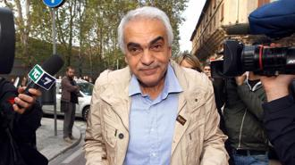
ANSA
L’ex assessore Antonio Simone all’uscita dal carcere
fabio poletti
MILANO
Ora che è tornato a casa dopo sei mesi, Antonio Simone - assessore regionale della Dc ai tempi di Tangentopoli, finito a San Vittore ad aprile per le mazzette sulla Sanità in Lombardia - si sente davvero libero: «Adesso posso finalmente divertirmi... Posso aprire un computer.

Stare con la mia famiglia...». Davanti al vecchio carcere di piazza Filangieri, ieri mattina erano in tanti ad aspettarlo ed applaudirlo. Le tre figlie, la moglie, il direttore di Tempi Luigi Amicone che con Antonio Simone divide mezza vita, sin dai tempi di Don Giussani all’alba di Comunione e Liberazione. Non c’era invece Roberto Formigoni, che di Antonio Simone è amico da sempre e pure coindagato, insieme a Pierangelo Daccò, per quei 60 milioni di euro volatilizzati dalla Fondazione Maugeri. Il Governatore della Lombardia prima via Twitter e poi a Radio 24 fa il soddisfatto: «Gioisco per la sua scarcerazione. Ma non ho tempo di andarlo a trovarlo».

Antonio Simone, non crede che Formigoni avrebbe potuto sprecarsi un po’ di più? In fin dei conti lei si è fatto sei mesi di carcere e lui non trova nemmeno il tempo di venire a trovarla...
«La sua è un’ottima attenzione, visto che siamo coimputati. Io me lo auguro che non mi venga a trovare, vista l’attenzione che la magistratura ha mostrato su di noi. Io comunque sono un grande amico di Formigoni, da sempre, e continuerò ad esserlo».
E poi sua moglie magari non sarebbe contenta di una visita a casa del Governatore. In un paio di lettere pubbliche, di Formigoni ne ha dette di ogni. Tanto per ricordare: «A Robertino bastava l’onore di essere al centro di feste e banchetti, yacht e ville. Che se ne dovrebbe fare dei soldi uno così narcisista?». Condivide il sarcasmo di sua moglie?

«Mia moglie è una persona molto intelligente. Questo è il suo punto di vista. Dopo tante settimane che stavo in carcere era ovviamente preoccupata. E poi l’avevano infastidita certe affermazioni di Formigoni. Ma io lo capisco: con tutte quelle accuse che gli piovevano addosso si sarà sentito come un leone ferito... Uno che è innocente non può che essere arrabbiato. E nonostante che sia un mio computato, posso dire che Roberto Formigoni è innocente come me».

Lei stamattina uscendo da San Vittore ha detto che adesso è «peggio di Tangentopoli». Stava parlando di tutta Italia, meno che della Lombardia?
«Io non parlo di me. Io continuo a professarmi innocente. Della mia inchiesta non voglio parlare. I miei verbali non sono mai usciti. Io non ne ho nemmeno chiesto copia».
E allora dov’è il «peggio»?
«A febbraio, nell’anniversario di Mani pulite, tutti dicevano che non era servito a niente. Adesso siamo in questa situazione in cui è tutto molto peggio: non c’è più la politica e quella che c’è è peggiorata perchè è peggiorata la società. Io sono stato già processato sei volte e per sei volte sono stato assolto. Ci accusavano di far delle cose per il partito...».
E ora?
«Ora è tutto molto peggio. La politica non c’è più. Io mi sono fatto sei mesi di carcere e i magistrati volevano farmene fare altri tre, se non c’era un giudice a dire di no. E questo grazie pure a leggi del centrodestra, mica del centrosinistra. Anche se devo dire che il carcere è stata una buona esperienza, che però non auguro a nesssuno. Ho incontrato una grande umanità, anche migliore di quella di fuori».
In carcere siete finiti lei e Daccò per questa vicenda. Mai pensato di pagare per tutti?
«E’ un timore che ho provato. Penso anche ai dieci anni che sono stati dati a Pierangelo Daccò per il dissesto del San Raffaele. Ma è sotto gli occhi di tutti che il San Raffaele non è fallito».
A proposito di Daccò... Parliamo un po’ delle vacanze, le barche, i viaggi aerei, le cene pure con Formigoni?
«Cosa c’è da dire ancora? Sarà venticinque anni che Pierangelo Daccò fa così le vacanze di Natale o quelle in barca ai Caraibi. Anno dopo anno deve prenotare per tempo 4 o 5 camere. Poi invita gli amici, i conoscenti, Roberto Formigoni, altri politici... Sono vacanze di famiglia e con qualche ospite».
Roberto Formigoni dice che dopo le vacanze, si facevano i conti delle spese e ognuno pagava la sua quota. E però non ha più le ricevute.
«Se dice così si vede che è così. Io non c’ero».
Tra voi amici si usava davvero questo sistema? Che uno pagasse anticipando per tutti e poi, dopo le vacanze, gli altri contribuissero?
«Ma perchè, se lei è invitato a cena non porta almeno i fiori?».
LA STAMPA 14 OTTOBRE 2012

